1、人员安排：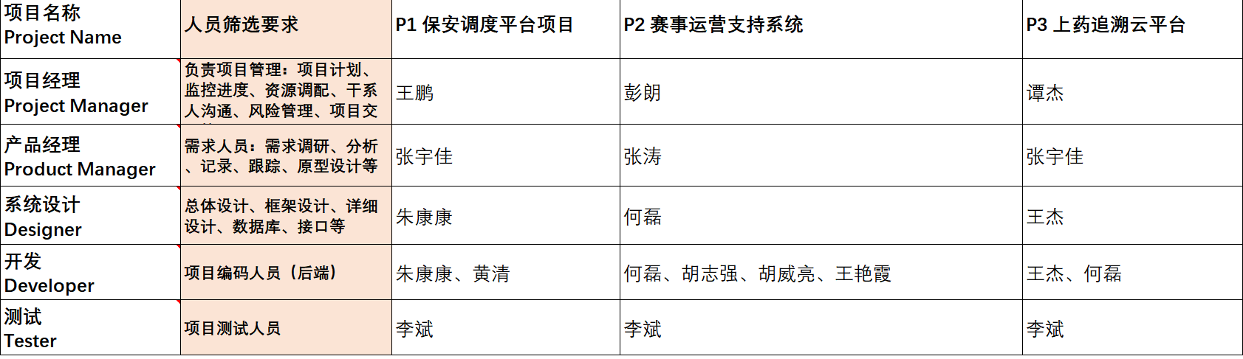
2、文档时间线参考：
每个项目管理域-02项目策划，项目进度计划（PDF文件）
3、任务分配：
项目经理 谭杰、彭朗、王鹏
XXX项目\02管理域\02项目计划
XXX项目\02管理域\03项目监控（注意里程碑会议和外面文件时间对应关系，特别是实际日期填写要对应进度计划这个表的时间）
XXX项目\02管理域\04项目评审
XXX项目\02管理域\05风险管理
————————
产品经理BA：张宇佳、张涛
XXX项目\01开发域\01需求开发
————————
设计人员：朱康康、何磊、王杰
XXX项目\01开发域\02系统设计
————————
开发人员：朱康康、黄清、胡志强、胡威亮、王艳霞、王杰、何磊
XXX项目\01开发域\03编码实现
————————
测试人员：？？？
XXX项目\01开发域\04集成与测试
XXX项目\01开发域\06验收测试
————————
质量人员：李斌
XXX项目\02管理域\08质量保证
注意：编写文档过程中，有任何问题请立即联系咨询师张颖！请大家于11.12日前提交材料

